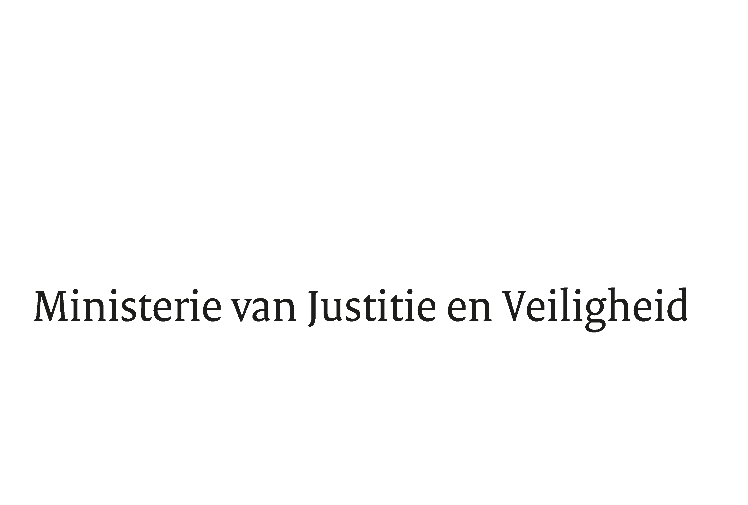

> Retouradres Postbus 20301 2500 EH Den Haag
Aan de Voorzitter van de Tweede Kamer
der Staten-Generaal
Postbus 20018
2500 EA DEN HAAG

Datum | 25 mei 2020
Onderwerp | Verzamelspoedwet COVID-19 (35 457)
Directie Wetgeving en Juridische Zaken
Sector straf- en sanctierecht

Turfmarkt 147
2511 DP Den Haag
Postbus 20301
2500 EH Den Haag
www.rijksoverheid.nl/jenv

Ons kenmerk
2919292

Bijlage
1

Bij beantwoording de datum en ons kenmerk vermelden. Wilt u slechts één zaak in uw brief behandelen.

Hierbij bied ik u een nota van wijziging aan inzake het bovenvermelde voorstel.

De Minister voor Rechtsbescherming,

Sander Dekker

